Họ tên: ………….………………………..…..……………… Lớp: 7A1/7A2 …... Ngày: …. / … / 20….
ÔN TẬP ĐẠI SỐ
I. Kiến thức cần nhớ
- Lũy thừa của số hữu tỉ, giá trị tuyệt đối của số hữu tỉ.
- Tỉ lệ thức, tính chất dãy tỉ số bằng nhau.
- Tỉ lệ thuận, tỉ lệ nghịch.
- Căn bậc hai.
- Hàm số
II. Bài tập luyện tập
Bài 2.1 Tính giá trị biểu thức:
a) 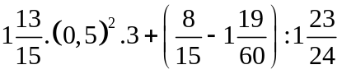 b) 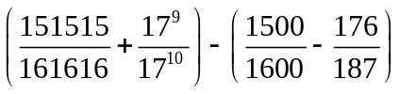
c) 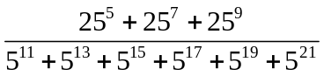 d) 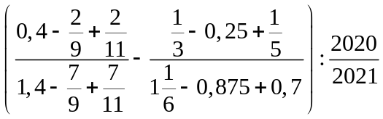
e*) 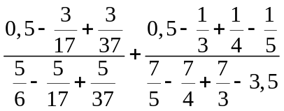
Bài 2.2. Tìm các số x, y, z biết:
a) 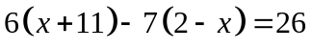 b) 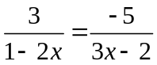
c) 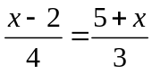 c) 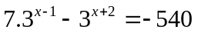
e) 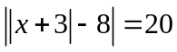 f*) 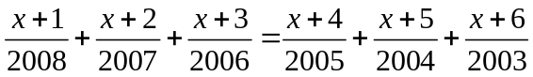
Bài 2.3.
a) 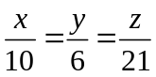 và 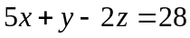 b) 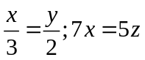 và 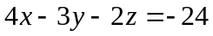
c) 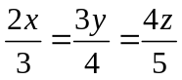 và 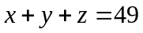 d) 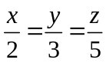 và 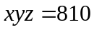
Bài 2.4. Ba lớp có tất cả 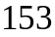 học sinh. Số học sinh lớp 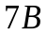 bằng 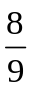 số học sinh lớp 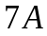, số học sinh lớp 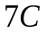 bằng 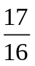 số học sinh lớp . Tính số học sinh của mỗi lớp.
Bài 2.5. Một con ngựa ăn hết một xe cỏ trong 4 ngày. Một con dê ăn hết một xe cỏ trong 6 ngày. Một con cừu ăn hết một xe cỏ trong 12 ngày. Hỏi 3 con cùng ăn thì ăn hết một xe cỏ trogn bao lâu.
Bài 2.6. Ba vòi nước cùng chảy vào một bể. Nếu để mỗi vòi chảy một mình từ khi bể cạn đến khi bể đầy thì vòi thứ nhất phải chảy trong 8 giờ, vòi thứ hai chảy trong 12 giờ và vòi thứ ba chảy 15 giờ. Hỏi mỗi vòi chảy chảy trong một giờ được bao nhiêu m³? Biết cả ba vòi cùng chảy trong 1 giờ thì được 33m³.
Bài 2.7. Tìm GTNN, GTLN (nếu có):
- 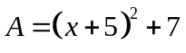 c) 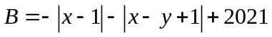
Bài 2.8. Cho ba tỉ số bằng nhau là: 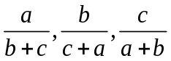
Tìm giá trị của mỗi tỉ số đó.
III. Bài tập bổ sung
* Vận dụng
Bài 3.1. So sánh hai biểu thức sau: 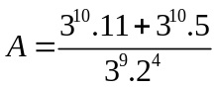 và 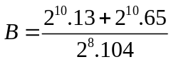
Bài 3.2. Cho 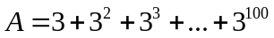. Tìm số tự nhiên n, biết: 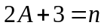
Bài 3.3. Tìm x, y biết: 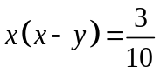 và 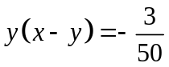
* Vận dụng cao
Bài 3.4. Tìm 3 số nguyên dương x, y, z: 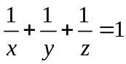
Bài 3.5. Cho 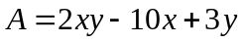. Tìm các số nguyên x, y để 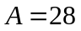
Bài 3.6. Tìm hai số tự nhiên x, y biết: 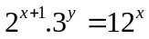
BÀI TẬP VỀ NHÀ
Bài 1 Tính giá trị biểu thức:
a) 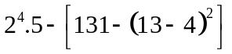 b) 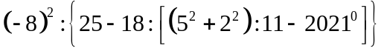
c) 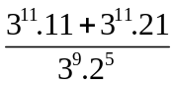 d) 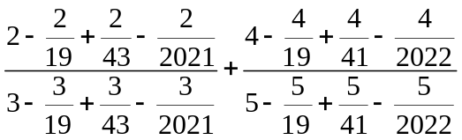
Bài 2. Tìm các số x, y, z biết:
a) 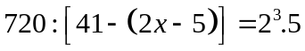 b) 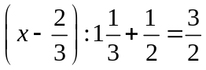
c) 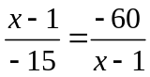 c) 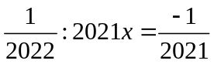
e) 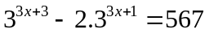
f*) 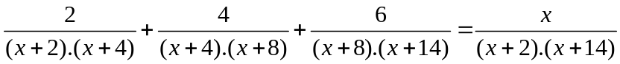
Bài 3.
a) 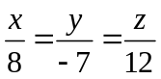 và 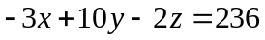 b) 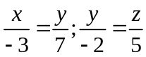 và 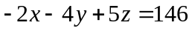
c) 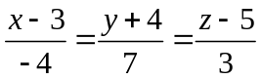 và 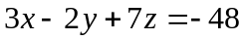 d) 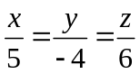 và 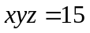
Bài 4. Cứ 100kg thóc thì cho 60kg gạo. Hỏi 3 thùng thóc cho bao nhiêu kg gạo, biết rằng mỗi thùng có 150 kg thóc.
Bài 5. Để đi từ A đến B có thể dung các phương tiện: máy bay, ô tô, xe lửa. Vận tốc của máy bay, ô tô, xe lửa tỷ lệ với 6; 2; 1. Biết rằng thời gian đi từ A đển B bằng máy bay ít hơn so với đi bằng ô tô là 6 giờ. Hỏi thời gian xe lửa đi quãng đường AB là bao lâu.
Bài 7. Tìm GTNN, GTLN (nếu có):
- 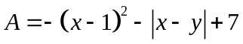 c) 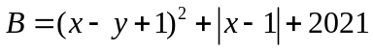
Bài 8. Cho 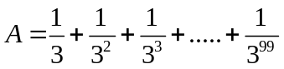. Chứng minh rằng: 